PRESSEMITTEILUNG

Schwerin/Stralsund_16.08.2021

Unternehmer entdecken Wärmepumpen als lohnende Alternative

Erster MVeffizient-Hybridstammtisch überzeugt Unternehmer vor Ort und online

SCHWERIN / STRALSUND_Aus einer Kilowattstunde elektrischer Energie bis zu 5,5 Kilowattstunden Heiz- oder Kühlleistung zu machen – damit befasste sich der jüngste kostenfreie MVeffizient-Stammtisch am 13. August. Unter der Überschrift „Heizen und Kühlen mit Wärmepumpen im Gewerbe“ war er gleichzeitig der erste Hybrid-Stammtisch innerhalb dieser Veranstaltungsreihe: Am Standort der Landesenergie- und Klimaschutzagentur Mecklenburg-Vorpommern (LEKA MV) in Schwerin war der nagelneue Show-Truck des schwedischen Konzerns NIBE zu Gast – vollgepackt mit neu entwickelter Wärmepumpen-Technik. Hier hatten die anwesenden Unternehmer die Möglichkeit, sich noch vor Markteinführung die neuesten Innovationen auf diesem Gebiet anzuschauen. Die entsprechenden Informationen dazu bekamen die Gäste von den anwesenden NIBE-Mitarbeitern um den Güstrower Teamleiter Dirk Andreas Lange. Dieser stellte im Vorfeld zusammen mit Arne Rakel, Technischer Berater der LEKA MV vor, wie Unternehmen mit Hilfe einer Wärmepumpe Heizen, Kühlen, Lüften und sie für die Warmwasserbereitung nutzen. Neben den Nutzungsmöglichkeiten wurde auch die Vielzahl an Fördermitteln aufgezeigt, die Bund und Land für die Anschaffung zur Verfügung stellen. Für alle, die nicht vor Ort sein konnten, wurde die Veranstaltung online übertragen.

„Das war eine tolle Möglichkeit, sich zu diesem Thema umfassend zu informieren – eine Top-Veranstaltung, die mich in meiner aktuellen Arbeit sehr weiterbringt“, ist Christian Ringer vom Architekturbüro „RIPLATEC“ aus Schwerin begeistert. Er sei dabei, mit Hilfe von Hochtemperatur-Wärmepumpen spezielle Prozesse für die Industrie zu entwickeln und diese zur Patentreife zu bringen. Ebenfalls hohen Nutzen zieht Kai Wassermann aus diesem MVeffizient-Stammtisch: „Bei uns in der Produktion fällt jede Menge Abwärme an, die wir bisher nicht nutzen, denn bisher heizen wir noch mit Erdgas. Was ich hier erfahren habe lässt mich optimistisch sein, dass wir wahrscheinlich schon im kommenden Jahr auf Wärmepumpen umgestellt haben“, so der Managing Director der Norddeutschen Kaffeewerke aus Upahl. Wassermann ist regelmäßiger Teilnehmer an den MVeffizient Stammtischen, weil er immer auf der Suche nach einem effizienten Einsatz der in seinem Unternehmen benötigten Energie ist.

Der MVeffizient-Stammtisch zu verschiedenen Energieeffizienz-Themen findet regelmäßig im Rahmen der Kampagne „MVeffizient“ statt. Die Aufzeichnung der Online-Veranstaltung sowie alle dabei verwendeten Unterlagen der Referenten sind wie üblich in der Mediathek unter www.mv-effizient.de kostenlos abrufbar. Der Termin für den nächsten Online-Stammtisch steht bereits fest: Er findet am 31. August 2021 von 17 Uhr bis 18.30 Uhr statt zum Thema „Energiemanagement und Gebäudeautomation“. Der Online-Stammtisch wird mit der Software Edudip durchgeführt. Die Anmeldung kann kostenfrei auf www.mv-effizient.de erfolgen. Danach erhalten die Teilnehmer die Zugangsdaten zum Meeting und weitere Informationen. Die Teilnahme ist per Computer, Laptop und Tablet von jedem Ort möglich.

Seit April 2018 informiert die Landesenergie- und Klimaschutzagentur Mecklenburg-Vorpommern GmbH (LEKA MV) mit ihrer Kampagne MVeffizient Firmen über das Thema Energieeinsparung. Hierzu führt die LEKA MV Stammtische in ganz Mecklenburg-Vorpommern sowie online durch.

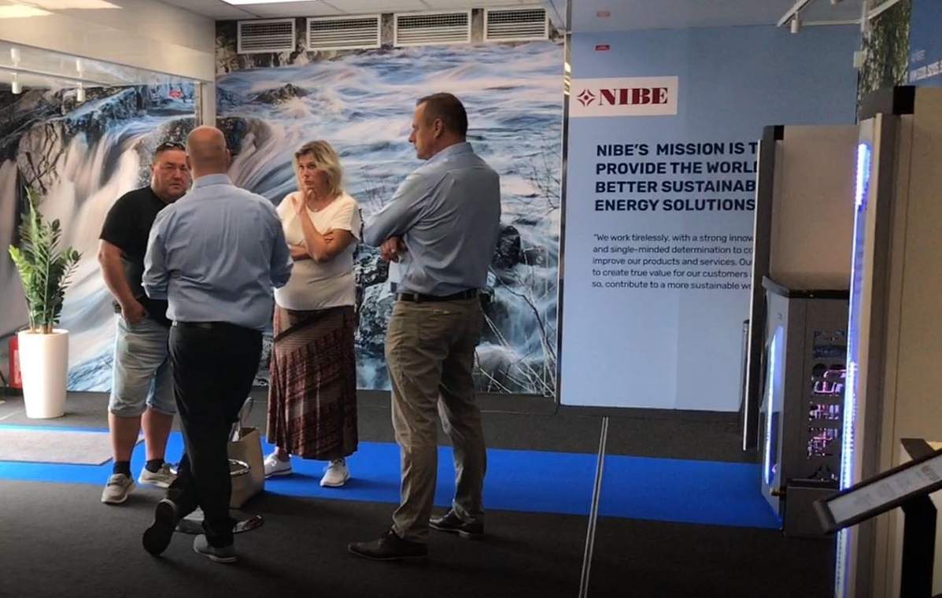
BU: NIBE-Show-Truck mit der neuesten Wärmepumpen-Technik (Foto: LEKA MV).

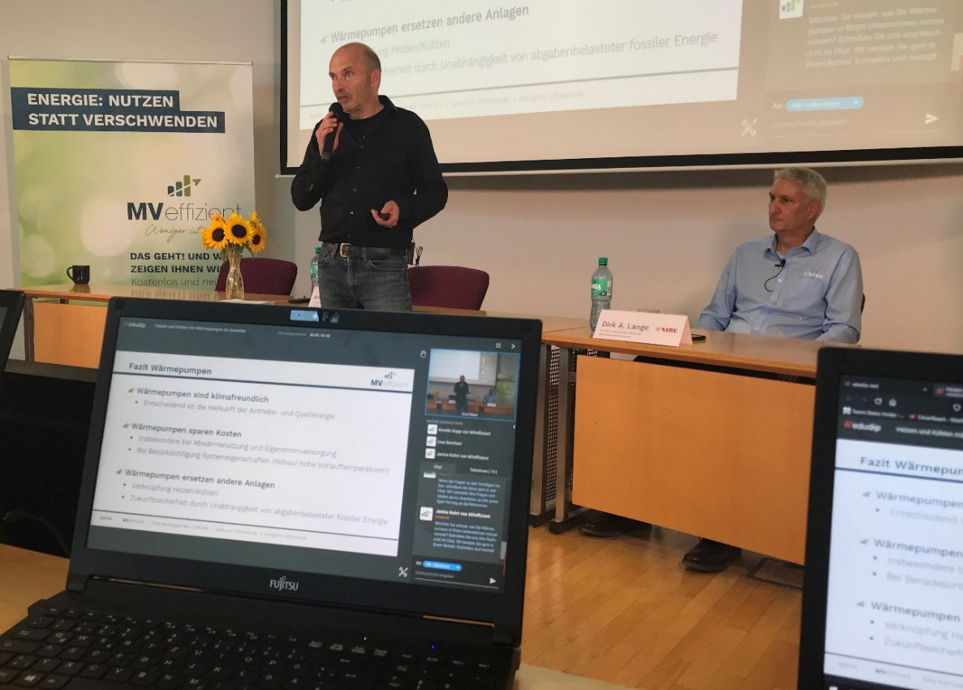
BU: Arne Rakel (li) und Dirk Andreas Lange stellen den Teilnehmern des Stammtisches die Wärmepumpen-Technologie vor (Foto: LEKA MV).

Über die Landesenergie- und Klimaschutzagentur Mecklenburg-Vorpommern GmbH
Die Landesenergie- und Klimaschutzagentur Mecklenburg-Vorpommern GmbH (LEKA MV) mit Standorten in Stralsund, Schwerin und Neustrelitz wurde 2016 gegründet, um die Energiewende in Mecklenburg-Vorpommern voranzubringen. Damit Strom künftig größtenteils aus erneuerbaren Energien bezogen und der Ausstoß von Treibhausgasen auf ein Minimum reduziert wird, zeigt LEKA MV wie öffentliche Einrichtungen, Unternehmen sowie Privatpersonen achtsam mit Ressourcen umgehen können. Dabei stehen für die insgesamt zwölf Mitarbeiter Themen wie die Akzeptanz erneuerbarer Energien, Energieeffizienz in Unternehmen, Klimaschutz in Kommunen und das Umweltbewusstsein jedes Einzelnen im Fokus.

Über die Kampagne MVeffizient
MVeffizient ist die Kampagne für mehr Energieeffizienz in Mecklenburg-Vorpommern und wird von der Landesenergie- und Klimaschutzagentur Mecklenburg-Vorpommern GmbH (LEKA MV) im Auftrag des Energieministeriums durchgeführt. Insgesamt informieren vier Mitarbeiter und Mitarbeiterinnen Firmen rund um die Themen Energieeffizienz und mögliche Energieeinsparmaßnahmen. Die Kampagne wird bis Dezember 2021 durchgeführt und mit Mitteln aus dem Europäischen Fonds für Regionale Entwicklung (EFRE) gefördert. Weitere Infos unter: www.mv-effizient.de.

Fotos und Text stehen unter folgendem Link zum Download zur Verfügung: https://www.mv-effizient.de/presse/pressemitteilungen/ bzw. www.mv-effizient.de/presse/pressematerial/

Pressekontakt:
Landesenergie- und Klimaschutzagentur Mecklenburg-Vorpommern GmbH
Peter Täufel
Freier Mitarbeiter Pressearbeit
Hauptstr. 43
23996 Bad Kleinen

E-Mail: Leokor@web.de
Tel: 0173 - 3525782

